Tugas Evaluasi SQL Bertingkat

Nama: Dzaki Al Toriq

Kelas: XII PPLG B

Nomer: 13

1. Dapatkan data mahasiswa yang jenis kelaminnya sama dengan “Mash Burndead” tidak termasuk “Mash Burnedead”:

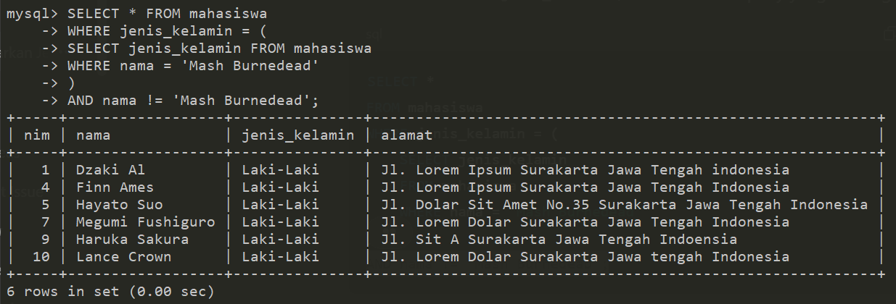

1. Dapatkan matakuliah yang tidak diambil mahasiswa terdaftar (mahasiswa di table mahasiswa.

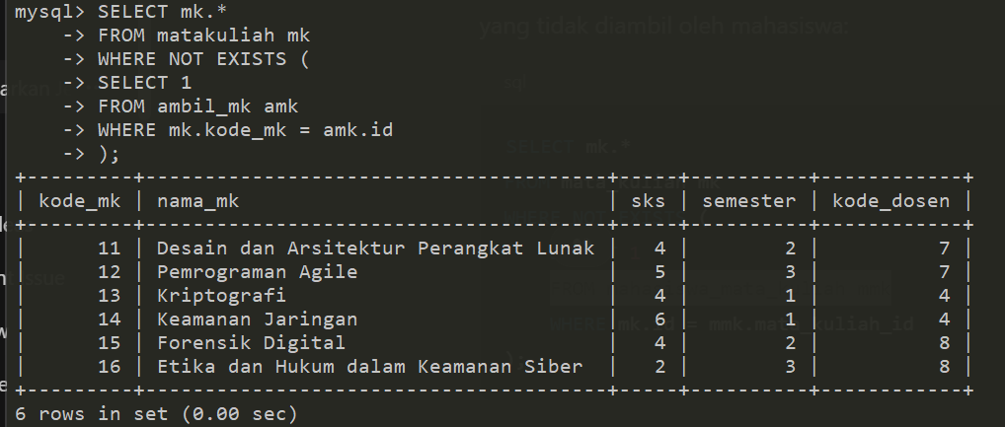

1. Dapatkan data mahasiswa yang mengambil matakuliah dengan sks lebih kecil dari sembarang sks.

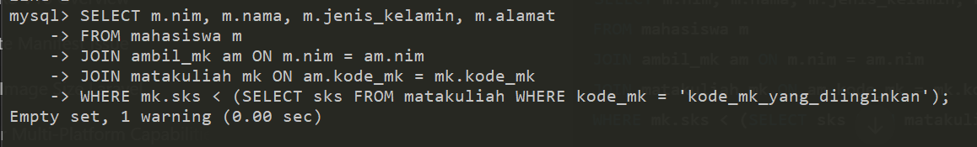

1. Dapatkan data dosen yang mengajar matakuliah di semester yang sama dengan dosen yang sekaligus menjadi ketua jurusan Ilmu Komputer, tidak termasuk ketua jurusan Ilmu Komputer:

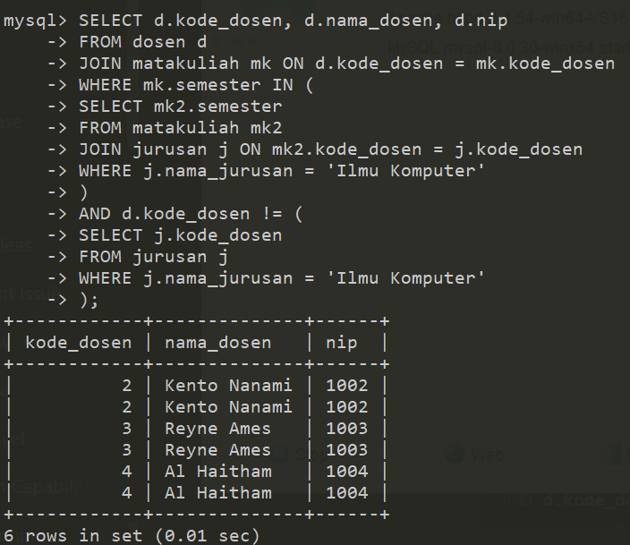

1. Dapatkan nim, nama, alamat mahasiswa yang tempat tinggalnya sama dengan dosen yang mengajar matakuliah dengan SKS di atas rata-rata:

